.
FORMAZIONE E APPROFONDIMENTO PER L’OSPITALITà
APPUNTAMENTO A MILANO IN SETTEMBRE

Guest Lab è un appuntamento di alto livello dedicato al contract, al design e all’ospitalità organizzato da Teamwork Hospitality, il network riminese che da 23 anni contribuisce alla crescita della cultura imprenditoriale per il settore del turismo e dell’ospitalità.

La seconda edizione di questa giornata di formazione, con idee e soluzioni sui temi della progettazione e della riqualificazione alberghiera, avrà luogo a Milano il 23 settembre 2021 nella elegante e prestigiosa cornice del Palazzo delle Stelline, a pochi passi dal Cenacolo Vinciano.

La caratteristica di Guest Lab è quella di essere un evento in forma seminariale che riguarda i cambiamenti e le tendenze dell’ospitalità e che offre un vero e proprio sguardo sul futuro della progettazione del mondo dell’hotellerie.

Si tratta di un’occasione imperdibile di formazione e di aggiornamento per architetti, progettisti e designer, che potranno seguire un ricco programma di interventi dove parleranno protagonisti tra i più influenti nel settore alberghiero, evidenziando i fattori di successo, gli orientamenti presenti e futuri, le ultime tendenze e i brand più innovativi.

Esperti di settore terranno seminari sull’importanza della climatizzazione e dell’insonorizzazione, sui layout funzionali e sulla pianificazione del budget.

Nel corso della giornata dei lavori, architetti di fama internazionale illustreranno le loro più recenti realizzazioni e offriranno spunti di riflessione sui temi più sfidanti legati alla progettazione e alla fruizione degli spazi per l’ospitalità.

Per maggiori informazioni su Guest Lab:
www.guestlab.it e www.teamwokshopitality.com

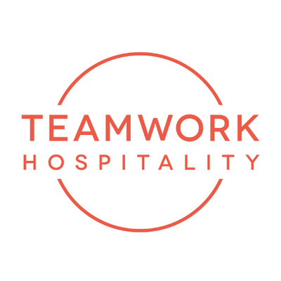

Chi siamo
Teamwork Hospitality di Rimini è uno dei protagonisti del mondo dell’ospitalità e si occupa in modo professionale e brillante di consulenza e formazione a 360 gradi per i professionisti del settore. Grazie a una autentica galassia di servizi, Teamwork Hospitality, il cui Presidente è Mauro Santinato, è in grado di offrire a chi opera nel settore del turismo e dell’ospitalità la possibilità di svolgere al meglio il proprio lavoro, ottenendo i migliori risultati in termini di qualità, soddisfazione del cliente e redditività della propria azienda.

TEAMWWORK HOSPITALITY
Rimini, Via Macanno 38/q
Ph. 0541-57474
info@teamworkhospitality.com
www.teamworkhospitality.com

OGS PUBLIC RELATIONS & COMMUNICATION
Milano - Via Koristka 3, (Italia)
Ph. +39 023450610
www.ogscommunication.com – info@ogscommunication.com

